Конкурсы «Марша парков – 2019»
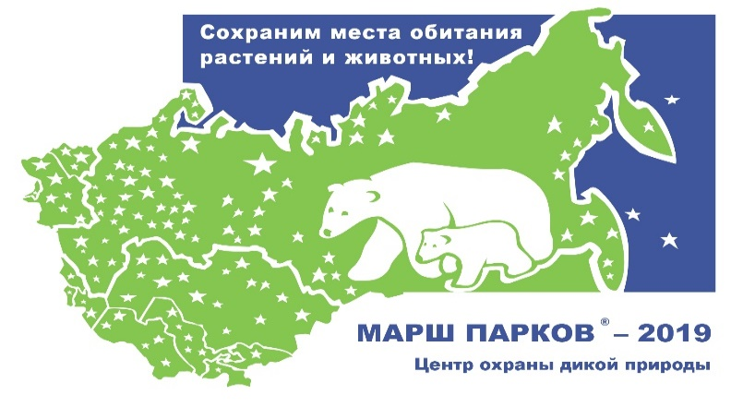
В рамках акции «Марша парков ФГБУ «Государственный заповедник «Норский» приглашает жителей Селемджинского и Мазановского районов принять активное участие в следующих конкурсах:
1. «Мир заповедной природы» – конкурс детского художественного творчества «Страницы Красной книги».
В 2019 году в рамках акции «Марш парков» и традиционного конкурса «Мир заповедной природы» Центр охраны дикой природы объявляет художественный конкурс «Страницы красной книги». Чтобы правильно выбрать героев ваших рисунков, следует познакомиться с Красной книгой России (http://redbookrf.ru/), другой литературой о редких животных и растениях, разобраться, почему избранные вами виды стали редкими или исчезают. Этих животные или эти растения следует нарисовать. К рисункам нужно написать краткий комментарий – почему вы выбрали именно этот вид, чем он примечателен и что ему угрожает.
Требования к рисунку:
- возраст участников – до 18 лет;
- рисунок должны соответствовать заявленной тематике конкурса;
- рисунок должен быть самостоятельной работой ребенка;
- рисунок должен быть оригинальным (не срисованным);
- размер листа – не более 30х40 см (формат А3), включая рамку, если она необходима;
- не принимаются рисунки в электронном виде;
- работы не возвращаются;
- рисунок не скручивать и не складывать!
- при оформлении рисунков просьба не использовать скотч или иные синтетические материалы;
- сведения об авторе указываются только на обороте рисунка либо приклеиваются с обратной стороны так, чтобы не портить сам рисунок. Пожалуйста, не используйте степлер!
Требования к тексту:
- комментарий может иметь произвольный формат, но должен соответствовать заявленной тематике конкурса;
- текст должен быть оригинальным (авторским), при этом он, конечно, может быть основан на материалах из достоверных источников;
- объем текста – примерно 60 слов или четверть страницы (не более 500 знаков с пробелами);
- комментарий пишется на отдельном листе формата А4 (или А5) от руки или набирается на компьютере и прилагается к конкурсной к работе;

2. Конкурс на лучший девиз «Марша парков»
Каждый год «Марш парков» проходит под новым девизом, который учитывает актуальные национальные и международные события и проблемы, имеющие отношение к охраняемым природным территориям. Объявляя конкурс на лучший девиз «Марша парков», мы ждем от Вас новых идей.
Напоминаем девизы «Марша парков» последних лет:
2018: Молодежь и природа – общее будущее!
2017: Заповедной России сто лет
2016: Природе важен каждый. Сохраним биологическое разнообразие!
2015: Почвы – бесценное природное наследие
2014: Вода для жизни – в живой природе
2013: Заповедной природе – надежную защиту
2012: Защитим заповедную природу от пожаров
2011: Живые леса – благоприятный климат
2010: Биоразнообразие – основа жизни на Земле

Требования к работам:
- в конкурсе могут участвовать как взрослые, так и дети;
- девиз должен иметь отношение к тематике «Марша парков», затрагивать общезначимые проблемы;
- приветствуется оригинальность и актуальность девиза;
- девиз должен быть кратким – не более 6 слов;
- для участия в конкурсе присылайте свой вариант девиза в электронном виде на адрес nora_eco@mail.ru

Внимание

конкурсные работы принимаются до 20.04.2019 по адресу: 676572, Амурская область, Селемджинский район, пгт.Февральск, ул.Садовая, дом 21, ФГБУ «Государственный заповедник «Норский».

Контактная информация
- 89145759886 – Крикунова Татьяна Анатольевна, методист ГПЗ «Норский» по экологическому просвещению;

